Εικόνα που περιέχει κείμενο, γραμματοσειρά, λογότυπο, λευκό

Περιγραφή που δημιουργήθηκε αυτόματα

ΟΔΗΓΙΕΣ ΔΗΜΙΟΥΡΓΙΑΣ ΠΕΛΑΤΗ

Νέος Πελάτης μπορεί να δημιουργηθεί επιλέγοντας από το Βασικό Μενού του Προγράμματος , Συναλλασσόμενοι – Πελάτες – Προσθήκη

είτε από το σημείο Πελάτης - Φόρμα Επεξεργασίας  στο Μενού των Πωλήσεων

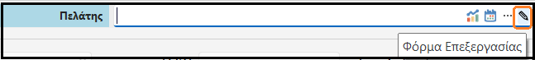

Στη φόρμα αυτή συμπληρώνετε τα στοιχεία του πελάτη σας και στο τέλος αποθηκεύετε με το Προσθήκη.

Εικόνα που περιέχει κείμενο, στιγμιότυπο οθόνης, λογισμικό, αριθμός

Περιγραφή που δημιουργήθηκε αυτόματα

Εάν έχετε συμπληρώσει **Κωδικούς Λήψης Στοιχείων από την ΑΑΔΕ**, μπορείτε να συμπληρώσετε το ΑΦΜ να επιλέξετε ΑΑΔΕ και να αντλήσετε τα στοιχεία από την ΑΑΔΕ



Στην επόμενη οθόνη απεικονίζονται τα στοιχεία του Πελάτη επιλέγετε **Μεταφορά** και τέλος **Προσθήκη**

Εικόνα που περιέχει κείμενο, στιγμιότυπο οθόνης, αριθμός, λογισμικό

Περιγραφή που δημιουργήθηκε αυτόματα